## 美团团购平台开通

## 介绍

本系统已经对接好美团团购功能，我们需要开通2个内容：

1. **商家开通**：就是在美团平台上，注册一个店铺。这个让商家联系当地的美团工作人员给开通。入口在美团APP- 》我的-》 拉到最下面有个入驻美团，填写信息，等工作人员联系你。开通后会提供一个美团开店宝账号。

注意部分的分类，美团会收取年费，3800、5800一年不等，建议开通免费的分类。美团还要抽成7%

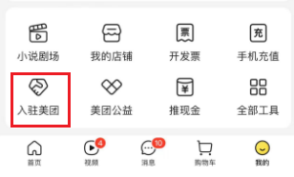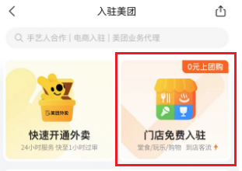

1. **平台开通**：开发者平台账号

不支持个人开通，需要营业执照，并且请仔细阅读开通条件。

我们系统是已经对接好美团团购功能的，但是需要你自己注册好开发者账号。

不开通开发者账号，则不能在我们小程序中核销验券，只能使用美团开店宝APP验券。

2024年6月1日之前，是注册美团北极星平台（https://open.dianping.com/）

2024年7月2日以后，是注册美团技术服务合作中心（https://developer.meituan.com/）

美团北极星平台将会大概在2024年11月16日下线，具体时间以官方公告为准，请尽快迁移到新平台。

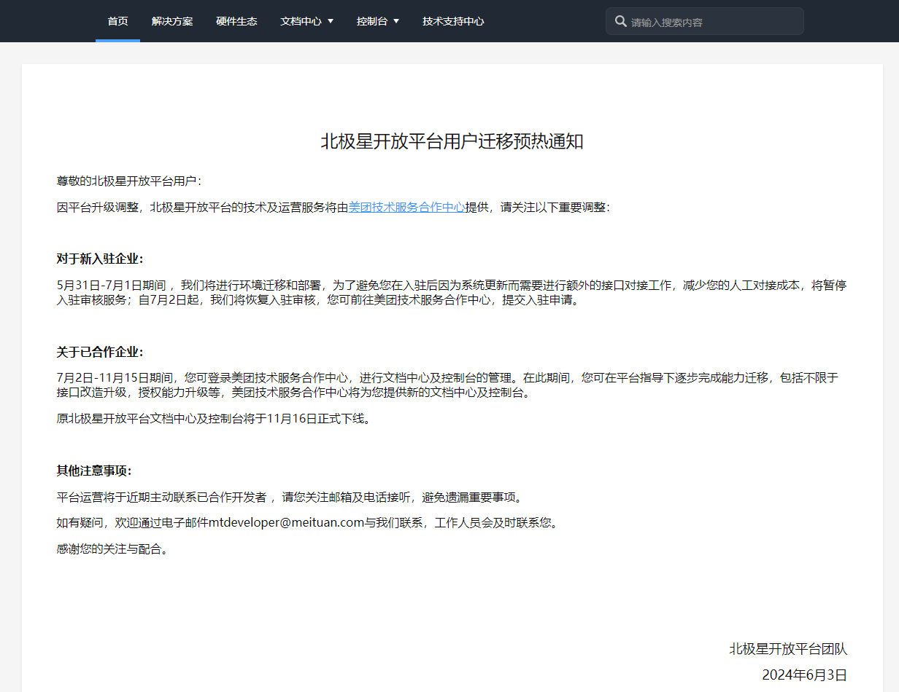

## 北极星开发者平台

2024年6月1日之前，是注册美团北极星平台（https://open.dianping.com/）

现在已暂停入驻！！！！之前已注册的还可以使用！ 无法新开通的请注册美团技术服务中心

在美团北极星平台，注册开发者帐号，并认证。

北极星平台地址：<https://open.dianping.com/>

认证后创建一个团购应用，获得开发者Appkey和Secret

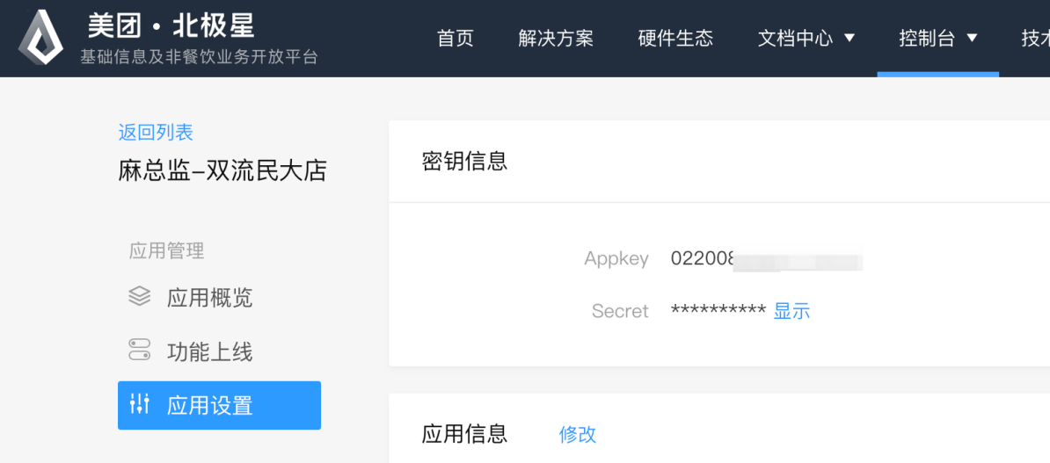

然后配置回调域名，参考如图（仅修改自己的域名，接口路径不要修改）：

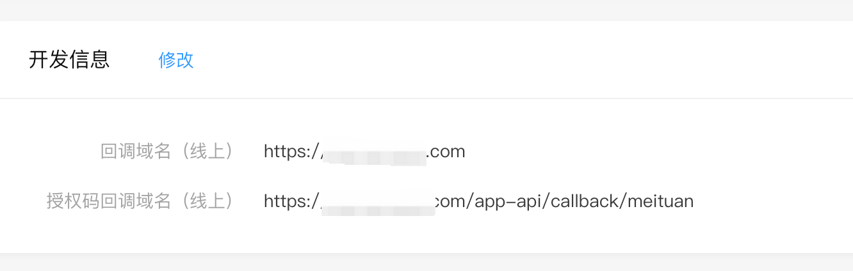

上线团购功能

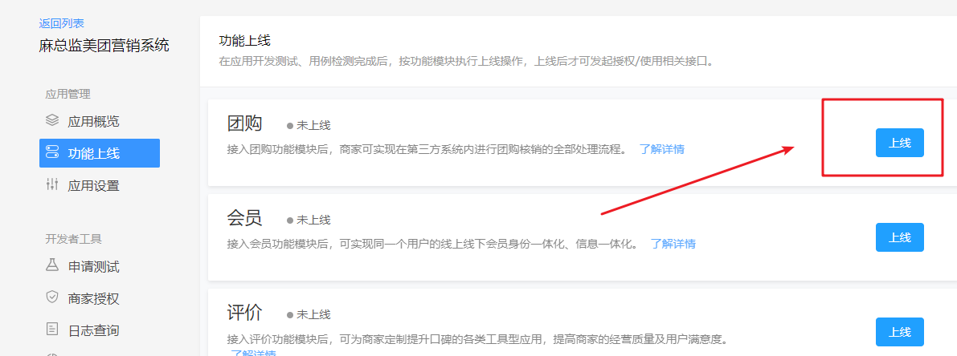

把这里的Appkey和Secret记下来，部署服务端的时候需要填到配置文件。

美团北极星平台将会大概在2024年11月16日下线，具体时间以官方公告为准，请尽快迁移到新平台。

## 美团技术服务中心

2024年7月2日以后，是注册美团技术服务合作中心（https://developer.meituan.com/）

美团北极星平台将会大概在2024年11月16日下线，具体时间以官方公告为准，请尽快迁移到新平台。

分为第三方开发者（服务商） 和 自研开发者（品牌商），**一般情况下是开通品牌商**。区别：

|  |  |  |  |  |  |  |
| --- | --- | --- | --- | --- | --- | --- |
|  | **入驻条件** | **商标** | **软件著作权** | **合作门店数量** | **品牌名称** | **费用** |
| **服务商** | 非常难 | 不需要 | 不需要 | 不限制 | 不限制 | 一年10万左右，  保证金10万以上 |
| **品牌商** | 难 | 需要商标 | 需要软著 | 需要具备一定门店规模 同一品牌30家门店以上 | 限制品牌名称 | 暂时没有收费 |

服务商入驻流程：<https://developer.meituan.com/docs/biz/biz_2023243_b9c16a0b-93ba-49af-a570-39eb4861b92c>

品牌商入驻流程：<https://developer.meituan.com/docs/biz/biz_xn202005112_d36f00c2-09d7-45b7-b10c-f21a6c03d4f3>

简单来说，做连锁品牌，就注册品牌商。 要与不同品牌合作，就注册服务商。

服务商：需要二级等保证明（费用5-8万）、web应用防火墙（也不便宜）、保证金（10万+）

品牌商：需要商标、软著、同一品牌门店30家以上

以上政策都可以在美团技术服务中心查询，或者发邮件、打电话咨询。  
****1.邮件咨询****：如您在申请过程中遇到疑问可邮件咨询，我们将会尽力为您解答，邮件发送格式如下：

****邮件地址****：[mtdeveloper@meituan.com](mailto:mtdeveloper@meituan.com" \t "https://developer.meituan.com/docs/biz/_blank)

****邮件主题****：入驻问题咨询+企业名称

****邮件内容****：请您写明您的企业名称、联系人、联系方式，并清晰描述申请过程中所遇到的疑问，我们收到邮件后会在2个工作日内为您解答。

****2.留言板：****您可点击[美团技术服务合作中心](https://developer.meituan.com/" \t "https://developer.meituan.com/docs/biz/_blank)右下方“合作咨询”选择[留言反馈](https://developer.meituan.com/inquiry" \t "https://developer.meituan.com/docs/biz/_blank)，给我们留言，工作人员会尽快联系您。

****3.电话咨询****：您可以直接拨打电话进行咨询，问题咨询请说明您申请的【企业名称】以及【问题详情】。

****联系电话****：400-0615-100

****问题处理时间****：工作日上午11:00-12:00；下午14:00-18:00

### 注册步骤：

#### 第一步：打开技术服务合作中心官网

<https://developer.meituan.com/settleIn>

注册并登陆一个账号，然后点击 入驻 按钮

#### 第二步：选择合适的身份

<https://developer.meituan.com/settleIn>

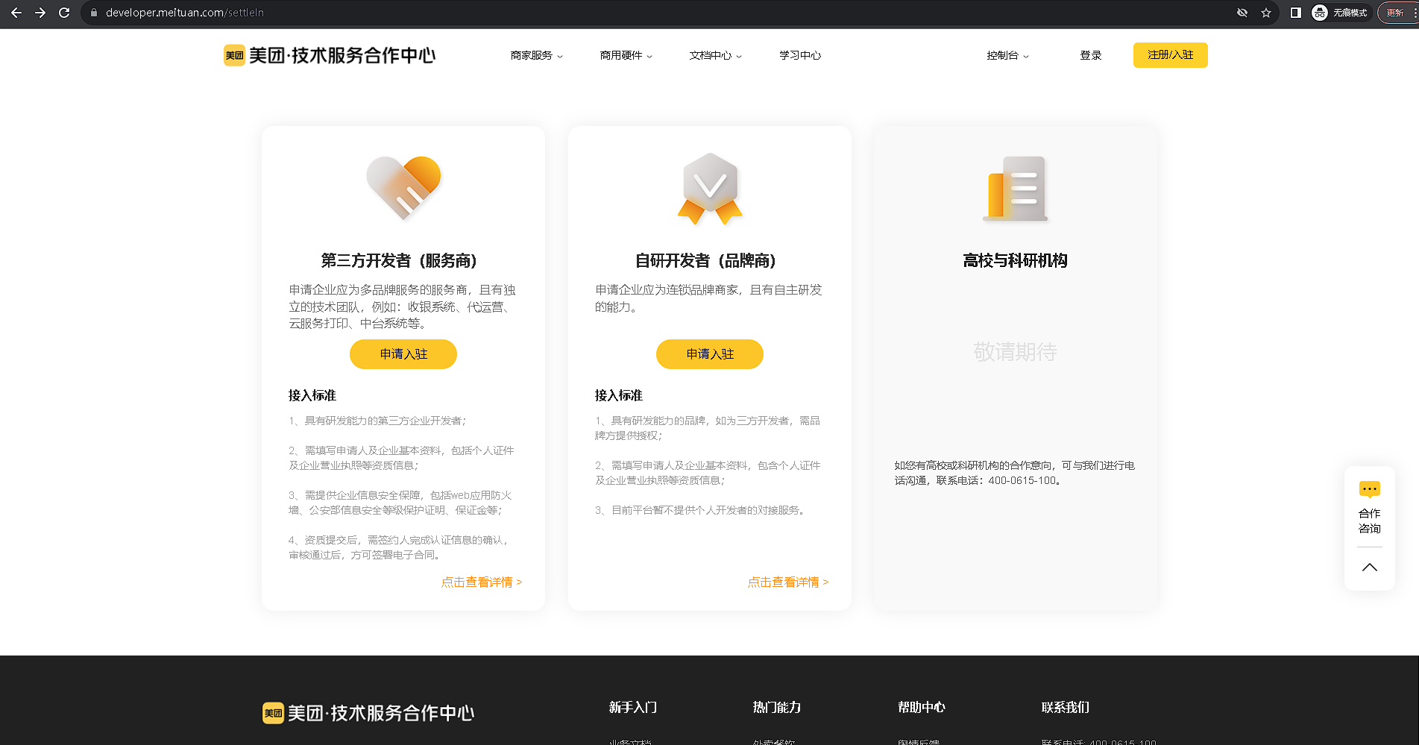

#### 第三步：填写申请资料2.填写申请资料

#### 第四步：上传营业执照、商标注册证、法人证件

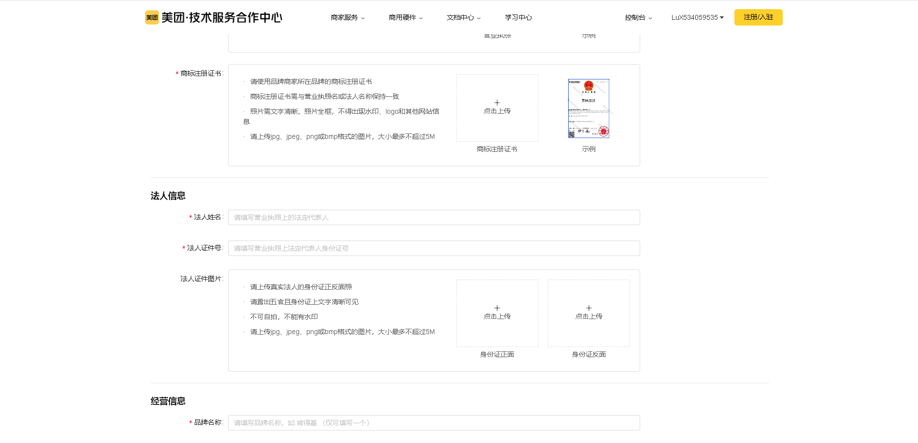

#### 第五步：填写合作意向和授权资质

这里选择到店综合，授权资质选择自研，上传工牌、在职证明、软件著作权证书

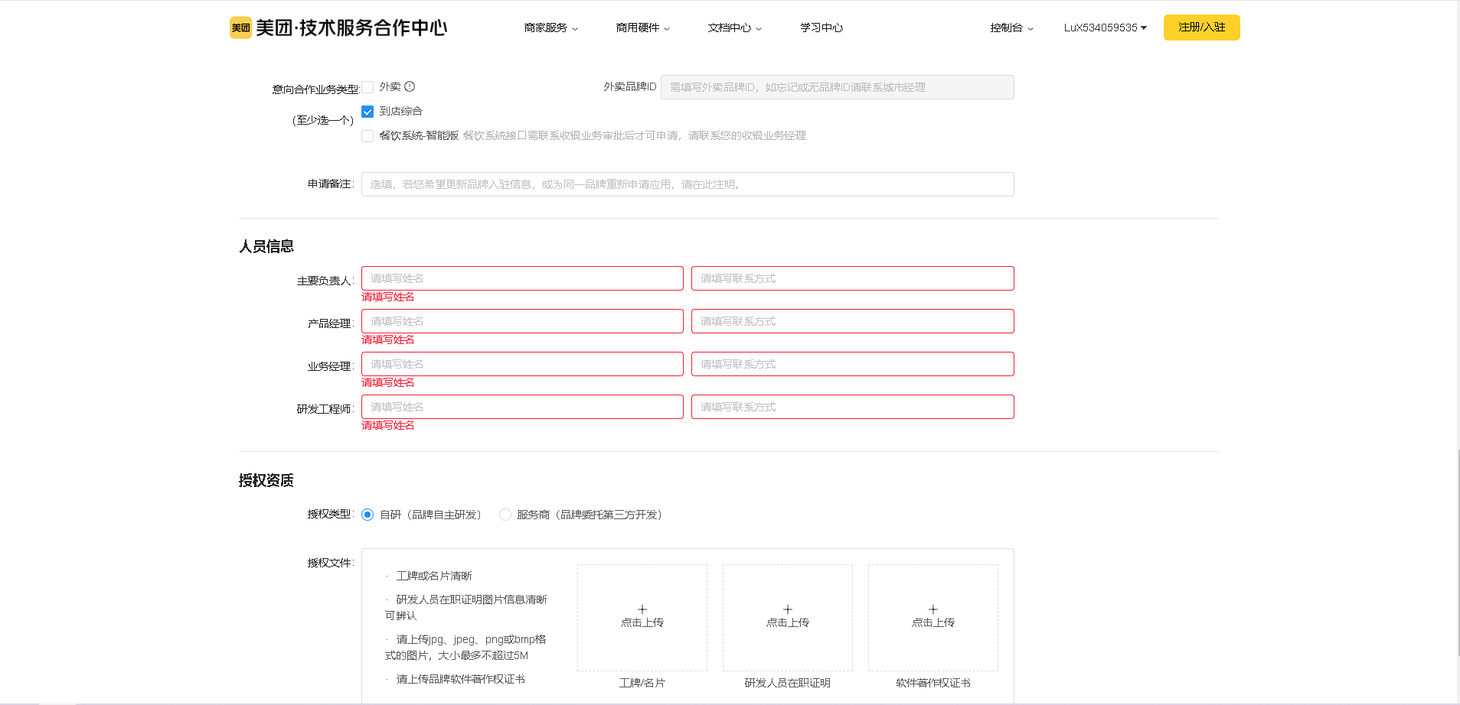

#### 第六步：等待美团审核

美团会给你打电话，和你确认信息，以及门店品牌的情况。注意接听电话（0311开头的座机）

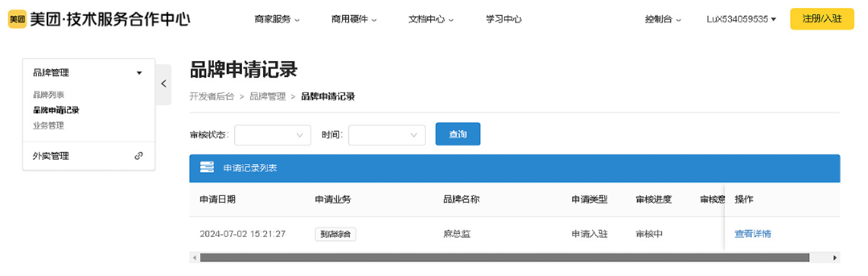

#### 第七步：开通应用

审核通过后，应该和美团北极星平台一样，会让你创建一个应用，填写回调地址，开通团购核销权限等。

会获得一个appkey和secret。把这个信息存起来备用。

我们审核被拒绝了，所以暂时没有后面的步骤。我们现在去注册第三方服务商账号了。

如果你们无法注册，或者资质不够的，可以联系我们，具体合作方式请咨询我们技术。

从零部署无人自助系统教程及文档地址：

https://gitee.com/PublicGuan/malaoban

小程序端源码及教程仓库地址：

https://gitee.com/PublicGuan/24h_qipaishi

服务端独立部署文件及教程仓库地址：

<https://gitee.com/PublicGuan/qipaishi_server2>

## 团购商品的上架

团购商品请在“美团开店宝”APP或电脑网站操作上架。

<https://e.dianping.com/app/merchant-platform>

我们的系统，是根据团购券的**标题**来识别团购券的使用规则的，需要上架团购的时候，按照规则取名。

后续会直接和小程序内套餐功能打通，目前阶段还是根据标题来识别。

根据团购套餐设置的名称，来区分包间类型以及消费时间的限制

1. 时间关键字（**必填**）：

如4小时、5小时、6小时，一个数字加“小时”两个字，表示限制指定几小时可用。

1. 日期关键字（**非必填**）：

如工作日、周一，只要包含任意这两个词，表示限制只有工作日周一到周四可用，不填写默认所有日期都可用。

1. 包间限制关键字（**非必填**）：

支持 商务包、豪包、大包、中包、小包，表示限制指定包间类型可用。什么都不包含，默认是小包。如果需要任意包间可用，那么名称写“不限包间”或“任意包间”或“所有包间”或”不限球桌”或“任意球桌”或“不限球桌”或“房间任选”

1. 通宵券：

名称必须包含“通宵”两个字，根据门店设置的通宵开始时间和通宵时长进行限制。

**举例：**

【工作日特价】4小时：

限制小包间，周一到周四可用，4个小时。

不限包间-6小时：

任意包间可用，任意日期可用，6个小时。

通宵场【特惠9个小时】：

限制小包间，根据门店设置的通宵规则来检测。比如设置的是22时开始，9个小时，那就代表此通宵券22时后可用，一共9小时。

可以美团切换地址到成都，搜索“麻总监”，看看其他店铺是怎么设置的，进行参考。

从零部署无人自助系统教程及文档地址：

https://gitee.com/PublicGuan/malaoban

小程序端源码及教程仓库地址：

https://gitee.com/PublicGuan/24h_qipaishi

服务端独立部署文件及教程仓库地址：

<https://gitee.com/PublicGuan/qipaishi_server2>